Bìa

Mục lục

CHƯƠNG 1. GIỚI THIỆU 3
1.1. Mục đích 3
1.2. Bối cảnh và Vấn đề cần giải quyết 3
1.3. Phạm vi của Hệ thống 4
Các chức năng có trong hệ thống 4
Các chức năng không có trong hệ thống 5
1.4. Định nghĩa, Từ viết tắt 5
CHƯƠNG 2. MÔ TẢ TỔNG QUAN 6
2.1. Bối cảnh Sản phẩm 6
2.2. Kiến trúc hệ thống 6
Sơ đồ Kiến trúc Ba Tầng 7
2.3. Các chức năng chính của Hệ thống 7
Biểu đồ Use Case tổng thể 7
2.4. Đặc điểm Người dùng 8
2.5. Các ràng buộc 9
CHƯƠNG 3. CẤU TRÚC DỮ LIỆU & HƯỚNG ĐỐI TƯỢNG 10
3.1. Các thực thể 10
3.2. Giải thích các mỗi quan hệ 14
3.3. Class Diagram 14

CHƯƠNG 1. GIỚI THIỆU

1.1. Mục đích
Tài liệu Đặc tả Yêu cầu Phần mềm (SRS) này xác định các yêu cầu chức năng và phi chức năng chi tiết cho dự án "Hệ thống Quản lý Thư viện Điện tử PTIT" (viết tắt: PTIT-LMS). Tài liệu đóng vai trò là hợp đồng kỹ thuật giữa các bên liên quan: Ban Lãnh đạo/Quản lý PTIT, đội ngũ Thủ thư, và Đội ngũ Phát triển Phần mềm, đảm bảo tất cả cùng có một sự hiểu biết thống nhất về sản phẩm sẽ được xây dựng.
Mục đích cốt lõi của hệ thống PTIT-LMS là xây dựng một nền tảng tập trung, an toàn và hiệu quả để cung cấp, quản lý và bảo vệ các tài nguyên học thuật dưới dạng số (giáo trình điện tử, luận văn, báo cáo nghiên cứu, tài liệu tham khảo...). Hệ thống sẽ giải quyết triệt để nhu cầu tiếp cận tài liệu nhanh chóng cho sinh viên và giảng viên, đồng thời tối ưu hóa công tác quản lý tài nguyên số và bản quyền của nhà trường.

1.2. Bối cảnh và Vấn đề cần giải quyết
Học viện Công nghệ Bưu chính Viễn thông (PTIT) là một cơ sở đào tạo lớn, với số lượng sinh viên và giảng viên ngày càng tăng. Nhu cầu về tài liệu học tập, nghiên cứu số lượng lớn và đa dạng là rất cấp thiết. Tuy nhiên, tình hình quản lý tài liệu số hiện tại đang gặp các vấn đề sau:
- Phân mảnh nguồn tài nguyên: Tài liệu số được lưu trữ phân tán, thiếu một cổng thông tin tập trung, gây khó khăn cho người dùng trong việc tìm kiếm và truy cập.
- Kiểm soát bản quyền lỏng lẻo: Khó khăn trong việc kiểm soát quyền truy cập theo vai trò (Sinh viên, Giảng viên) và quản lý các tài liệu có giới hạn bản quyền/giấy phép sử dụng.
- Trải nghiệm người dùng kém: Quy trình tìm kiếm phức tạp, không có các tính năng tìm kiếm nâng cao theo meta-data học thuật, làm giảm hiệu quả học tập và nghiên cứu.
Hệ thống PTIT-LMS được đề xuất để giải quyết những vấn đề trên bằng cách cung cấp một giải pháp phần mềm chuyên biệt cho Thư viện Điện tử, đảm bảo người dùng có thể truy cập các tài nguyên số một cách an toàn và dễ dàng.

1.3. Phạm vi của Hệ thống

Các chức năng có trong hệ thống
- Module Quản lý Tài nguyên số: Tải lên, phân loại, gắn meta-data (tác giả, năm xuất bản, ISBN/ISSN, tóm tắt) và quản lý trạng thái của các tài liệu số (PDF, EPUB...).
- Module Quản lý Người dùng & Phân quyền: Quản lý thông tin Sinh viên, Giảng viên, Thủ thư; định nghĩa và gán quyền truy cập tài liệu chi tiết theo vai trò.
- Module Cổng Truy cập: Cung cấp giao diện tìm kiếm nâng cao (theo tên tài liệu, tác giả, từ khóa), cho phép người dùng xem trước, đọc trực tuyến, và tải tài liệu theo quyền.
- Module Thống kê: Ghi nhận lịch sử truy cập và tần suất tải về của từng tài liệu, báo cáo thống kê sử dụng theo tháng/năm.

Các chức năng không có trong hệ thống
- Hệ thống không quản lý việc mượn/trả sách vật lý của thư viện truyền thống.
- Hệ thống không tích hợp với các hệ thống Learning Management System (LMS) của khách (như Moodle) để quản lý tiến trình học tập.

1.4. Định nghĩa, Từ viết tắt
Từ viết tắt/Thuật ngữ | Giải thích
LMS | Post and Telecommunications Institute of Technology - Library Management System (Hệ thống Quản lý Thư viện Điện tử ).
Tài liệu số | Các ấn phẩm học thuật dưới định dạng điện tử (e-book, e-journal, luận văn...) được lưu trữ trong hệ thống.
Meta-data | Dữ liệu mô tả thông tin về Tài liệu số (như tác giả, năm, thể loại, từ khóa).
Thủ thư | Người dùng có trách nhiệm quản lý nội dung kho tài nguyên số (upload, phân loại, gắn thẻ).
DRM | Digital Rights Management - Công cụ quản lý bản quyền số, có thể được áp dụng để hạn chế tải về hoặc chèn watermark.

CHƯƠNG 2. MÔ TẢ TỔNG QUAN

2.1. Bối cảnh Sản phẩm
LMS là một ứng dụng web đa người dùng (multi-user web application) hoạt động 24/7. Người dùng (Sinh viên, Giảng viên, Thủ thư) sẽ truy cập hệ thống thông qua trình duyệt web trên mọi thiết bị (PC, tablet, smartphone). Hệ thống sẽ được triển khai trên máy chủ của PTIT hoặc dịch vụ đám mây, sử dụng cơ sở dữ liệu quan hệ mạnh mẽ để đảm bảo an toàn và tính toàn vẹn của kho tài nguyên số khổng lồ.

2.2. Kiến trúc hệ thống
Hệ thống LMS sẽ được thiết kế theo mô hình Kiến trúc Ba Tầng (Three-Tier Architecture) để tối ưu hóa khả năng mở rộng, bảo mật và dễ dàng bảo trì:
- Tầng Trình bày (Presentation Tier): Giao diện người dùng web, chịu trách nhiệm xử lý tương tác và hiển thị dữ liệu cho người dùng cuối.
- Tầng Ứng dụng/Nghiệp vụ (Application/Business Logic Tier): Chứa tất cả các logic nghiệp vụ cốt lõi (xác thực, kiểm tra quyền truy cập, xử lý tìm kiếm, quản lý tài liệu).
- Tầng Dữ liệu (Data Tier): Cơ sở dữ liệu quan hệ và hệ thống lưu trữ tệp tin (File Storage System) riêng biệt để lưu trữ các tệp Tài liệu số lớn.

Sơ đồ Kiến trúc Ba Tầng
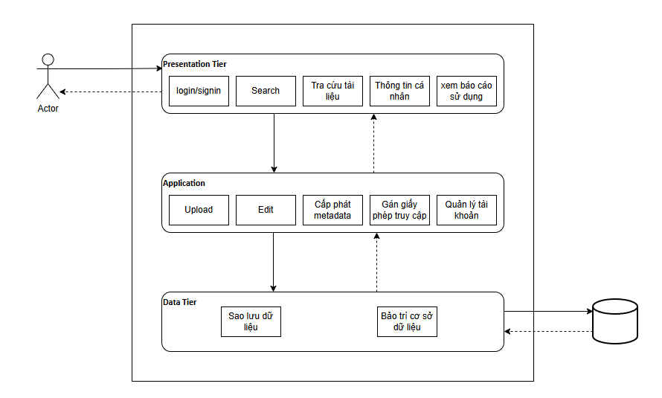

2.3. Các chức năng chính của Hệ thống
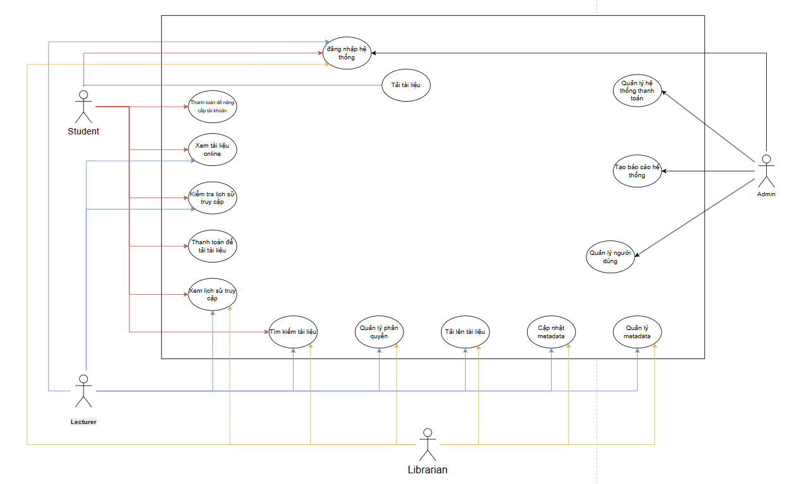

Biểu đồ Use Case tổng thể

Mô tả:
- Nhóm Truy cập Tài liệu (SinhVien, GiangVien): TruyCapTaiLieuSo, TimKiemNangCao, QuanLyThuMucCaNhan (Lưu lại tài liệu yêu thích).
  - Các tài liệu truy cập được đều phải thỏa mãn quyền truy cập được cấp từ thủ thư hoặc quản trị viên.
- Nhóm Quản lý Tài nguyên (ThuThu): UploadTaiLieu, CapNhatMetaData, GanGiayPhepTruyCap, QuanLyNguoiDung.
- Nhóm Báo cáo & Hệ thống (QuanTriHeThong): XemBaoCaoSuDung, SaoLuuDuLieu, QuanLyCauHinh.

2.4. Đặc điểm Người dùng
Actor | Mô tả vai trò
Sinh viên (Student) | - Xem tài liệu online miễn phí  - Tải tài liệu nếu đã thanh toán (theo lượt hoặc gói nâng cấp)  - Bị giới hạn số lượt tải/ngày nếu chưa nâng cấp
Giảng viên (Lecturer) | Người dùng có quyền truy cập cao hơn Sinh viên, có thể truy cập các tài liệu nghiên cứu chuyên sâu, và có thể đề xuất/upload tài liệu cho Thư viện.
Thủ thư (Librarian) | Chịu trách nhiệm vận hành nghiệp vụ hàng ngày: kiểm duyệt, phân loại, gắn meta-data, và quản lý kho tài nguyên số.
Quản trị Hệ thống (Admin) | Chịu trách nhiệm về mặt kỹ thuật: quản lý tài khoản, cấu hình hệ thống, bảo trì CSDL, sao lưu dữ liệu.

2.5. Các ràng buộc
Mã | Loại | Mô tả
RB-01 | Nghiệp vụ | Quyền truy cập Tài liệu số phải được phân cấp: chỉ Giảng viên mới có thể xem/tải các tài liệu 'Nghiên cứu Nội bộ'.
RB-02 | Nghiệp vụ | Sinh viên được giới hạn tối đa 5 lượt tải/1 lần trả phí để tránh lạm dụng, trừ khi được Thủ thư cấp quyền đặc biệt.
RB-03 | Kỹ thuật | Hệ thống bắt buộc phải tích hợp cơ chế xác thực người dùng (Login) dựa trên hệ thống quản lý tài khoản tập trung hiện tại của LMS (nếu có).
RB-04 | Kỹ thuật | Phải hỗ trợ lưu trữ và hiển thị các tệp tài liệu số có dung lượng lên tới 200 MB/tệp một cách ổn định.
RB-05 | Nghiệp vụ | Giảng viên chỉ được phép tải lên tài liệu nếu đã điền đầy đủ thông tin metadata (tác giả, từ khóa, mô tả).

CHƯƠNG 3. CẤU TRÚC DỮ LIỆU & HƯỚNG ĐỐI TƯỢNG

3.1. Các thực thể
3.1.1. User ( Người dùng )
Thuộc tính | Kiểu dữ liệu | Mô tả
userId | INT (PK) | Mã định danh duy nhất cho người dùng
name | VARCHAR | Tên đầy đủ của người dùng
email | VARCHAR | Địa chỉ email dùng để đăng nhập và liên hệ
role | ENUM | Vai trò của người dùng: SinhVien, GiangVien, ThuThu, QuanTriHeThong
3.1.2. Document ( Tài liệu )
Thuộc tính | Kiểu dữ liệu | Mô tả
documentId | INT (PK) | Mã định danh tài liệu
title | VARCHAR | Tiêu đề tài liệu
author | VARCHAR | Tác giả hoặc người tải lên
metadata | TEXT | Thông tin mô tả tổng quát (có thể tách riêng)
uploadDate | DATE | Ngày tài liệu được tải lên hệ thống
AcessLever | ENUM | Mức độ truy cập: Public,Internal,Restricted
Thuộc tính | Kiểu dữ liệu | Mô tả
 | INT (PK) | Mã định danh quyền truy cập
 | INT (FK) | Người dùng được cấp quyền
 | INT (FK) | Tài liệu được cấp quyền
 | BOOLEAN | Có thể xem tài liệu
 | BOOLEAN | Có thể tải tài liệu
 | BOOLEAN | Có thể tải lên tài liệu
 | BOOLEAN | Quyền truy cập có được thông qua thanh toán
3.1.3. Permission ( Quyền truy cập )

3.2. Giải thích các mỗi quan hệ
Mối quan hệ | Ý nghĩa | Nghiệp vụ
User – Permission (1:N) | Một người dùng có thể có nhiều quyền truy cập đối với các tài liệu khác nhau. | Hệ thống dùng bảng Permission để xác định người dùng nào được xem, tải, hoặc tải lên tài liệu nào.
Document – Permission (1:N) | Một tài liệu có thể được truy cập bởi nhiều người dùng với các quyền khác nhau. | Cho phép kiểm soát chi tiết ai có quyền gì với từng tài liệu.
Document – Metadata (1:1) | Mỗi tài liệu có một bộ metadata duy nhất mô tả nội dung, từ khóa, phân loại. | Metadata giúp tìm kiếm, phân loại và hiển thị thông tin tài liệu mà không cần mở nội dung.
User – Report (1:N) | Một người dùng (thường là Admin) có thể tạo nhiều báo cáo. | Báo cáo dùng để thống kê lượt truy cập, lượt tải, tình trạng thanh toán…
User – Payment (1:N) | Một người dùng có thể thực hiện nhiều giao dịch thanh toán. | Sinh viên cần thanh toán để tải tài liệu hoặc nâng cấp tài khoản.
Document – AccessHistory (1:N) | Một tài liệu có thể được truy cập nhiều lần bởi nhiều người dùng. | Ghi lại lịch sử truy cập để phục vụ thống kê, bảo mật, và phân tích hành vi người dùng.
User–AccessHistory (1:N) | Một người dùng có thể truy cập nhiều tài liệu khác nhau, mỗi lần được ghi lại. | Theo dõi hành vi sử dụng của từng người dùng.

3.3. ERD Diagram
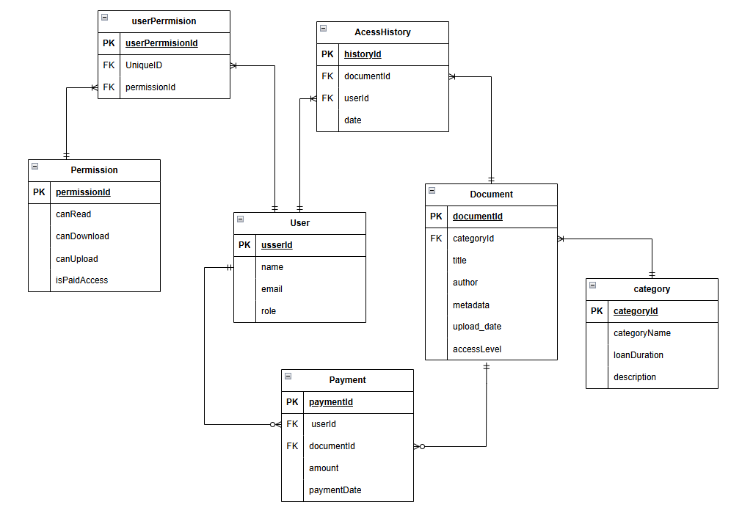

3.4. Mô tả nghiệp vụ chi tiết
3.4.1. Quản lý người dùng
- Mô tả: Tạo, sửa, phân quyền và khóa/mở tài khoản người dùng
- Actor: Quản trị hệ thống
- Tiền điều kiện: Quản trị viên đã đăng nhập
- Use case:
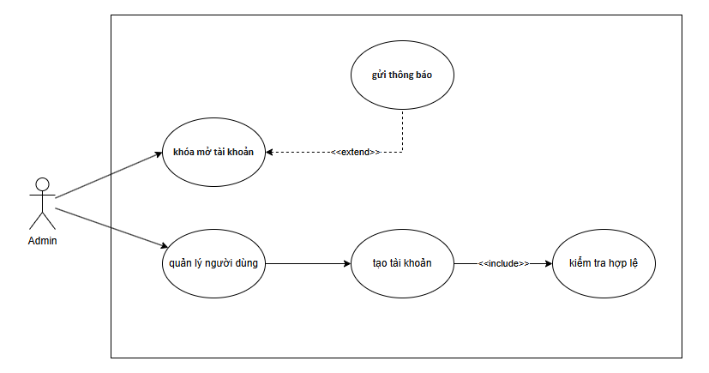
- Luồng sự kiện chính:
1. Quản trị viên đăng nhập vào hệ thống.
2. Truy cập chức năng “Quản lý người dùng”.
3. Chọn thao tác: Tạo mới / Chỉnh sửa / Khóa / Xóa tài khoản.
4. Nhập thông tin người dùng: họ tên, email, vai trò.
5. Hệ thống kiểm tra hợp lệ (email trùng, vai trò đúng).
6. Ghi nhận thay đổi vào cơ sở dữ liệu.
7. Hiển thị danh sách người dùng đã cập nhật.
- Luồng phụ:
- Gửi email thông báo cho người dùng khi tài khoản bị khóa/mở.
- Gán quyền mặc định theo vai trò (ví dụ: Sinh viên có quyền xem tài liệu công khai).
- Ghi log thao tác quản trị vào bảng lịch sử hệ thống.
3.4.2. Quản lý tài liệu
- Mô tả: Cho phép tải lên, duyệt, cập nhật và phân loại tài liệu
- Actor: Giảng viên, Thủ thư
- Tiền điều kiện: Người dùng có quyền tải lên
- Use case:
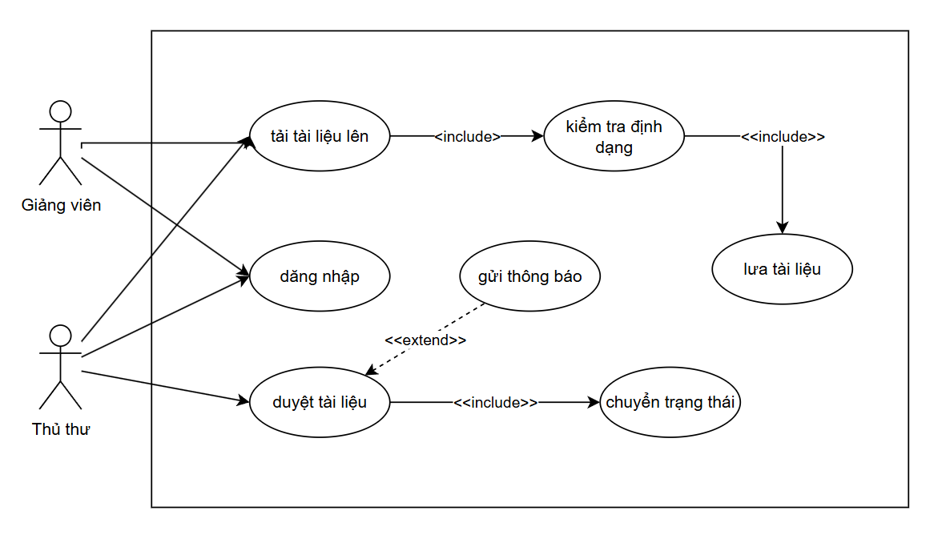
- Luồng sự kiện chính:
1. Giảng viên đăng nhập và truy cập chức năng “Tải lên tài liệu”.
2. Chọn file và nhập thông tin: tiêu đề, mô tả, từ khóa, phân loại.
3. Hệ thống kiểm tra định dạng file và metadata.
4. Lưu tài liệu vào hệ thống ở trạng thái “Chờ duyệt”.
5. Thủ thư đăng nhập và duyệt tài liệu.
6. Tài liệu được chuyển sang trạng thái “Công khai” hoặc “Nội bộ”.
- Luồng phụ:
- Giảng viên cập nhật hoặc xóa tài liệu đã tải lên.
- Thủ thư chỉnh sửa metadata để chuẩn hóa nội dung.
- Hệ thống gửi thông báo khi tài liệu được duyệt.

3.4.3. Quản lý quyền truy cập
- Mô tả: Cấp quyền xem, tải, tải lên tài liệu cho người dùng
- Actor: Thủ thư, Quản trị hệ thống
- Tiền điều kiện: Tài liệu đã được duyệt
- Use case:
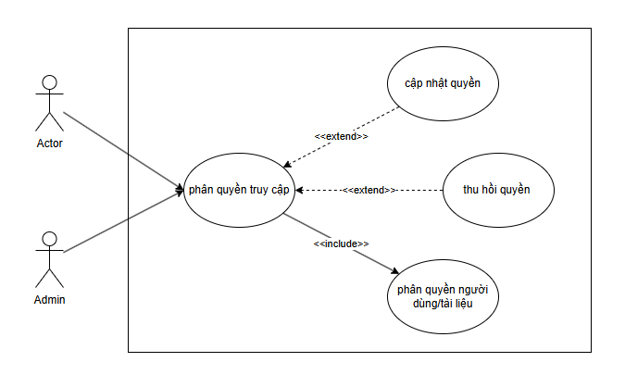
- Luồng sự kiện chính:
1. Thủ thư truy cập chức năng “Phân quyền truy cập”.
2. Chọn người dùng và tài liệu cần cấp quyền.
3. Chọn loại quyền: xem, tải, tải lên.
4. Hệ thống ghi nhận vào bảng Permission.
5. Người dùng có thể thao tác theo quyền được cấp.
- Luồng phụ:
- Thu hồi quyền truy cập khi tài liệu bị khóa hoặc người dùng vi phạm.
- Cập nhật quyền khi vai trò người dùng thay đổi.
- Ghi log phân quyền để phục vụ kiểm tra sau này.

3.4.4. Quản lý thanh toán
- Mô tả: Cho phép thanh toán để tải tài liệu hoặc nâng cấp tài khoản.
- Actor: Sinh viên, Quản trị hệ thống
- Tiền điều kiện: Người dùng đã đăng nhập
- Luồng sự kiện chính:
1. Sinh viên chọn tài liệu cần tải.
2. Hệ thống kiểm tra quyền truy cập: nếu yêu cầu thanh toán → chuyển đến giao diện thanh toán.
3. Sinh viên chọn gói: theo lượt hoặc theo thời hạn.
4. Nhập thông tin thanh toán và xác nhận.
5. Hệ thống xử lý giao dịch và ghi vào bảng Payment.
6. Cập nhật quyền truy cập tài liệu tương ứng.
- Luồng phụ:
• Quản trị viên truy vấn lịch sử thanh toán của người dùng.
• Xử lý hoàn tiền nếu giao dịch lỗi hoặc tài liệu không hợp lệ.
• Gửi email xác nhận giao dịch thành công.

3.4.5. Quản lý lịch sử truy cập
- Mô tả: Cấp quyền xem, tải, tải lên tài liệu cho người dùng
- Actor: Thủ thư, Quản trị hệ thống, Giảng viên, Thủ thư
- Tiền điều kiện: Người dùng có quyền truy cập
- Luồng sự kiện chính:
1. Người dùng truy cập hoặc tải tài liệu.
2. Hệ thống tự động ghi lại thông tin: userId, documentId, thời gian.
3. Lưu vào bảng AccessHistory.
- Luồng phụ:
• Quản trị viên truy vấn lịch sử theo người dùng hoặc tài liệu.
• Phân tích hành vi sử dụng để phát hiện bất thường.
• Xuất báo cáo truy cập theo thời gian.

3.4.6. Xem tài liệu
- Mô tả: Cho phép người dùng xem nội dung tài liệu trực tiếp trên hệ thống mà không cần tải về, tùy theo quyền truy cập đã được cấp.
- Actor: Tất cả các Actor
- Tiền điều kiện: Người dùng đã đăng nhập và có quyền xem tài liệu.
- Luồng sự kiện chính:
1. Người dùng đăng nhập vào hệ thống.
2. Tìm kiếm và chọn tài liệu muốn xem.
3. Hệ thống kiểm tra quyền truy cập (canView).
4. Nếu hợp lệ, hiển thị nội dung tài liệu trên giao diện xem trực tuyến.
- Luồng phụ:
• Ghi lại hành động xem vào bảng lịch sử truy cập (AccessHistory).
• Hiển thị cảnh báo nếu tài liệu bị giới hạn hoặc chưa được duyệt.
• Gợi ý tài liệu liên quan dựa trên nội dung đang xem.
- Biểu đồ tuần tự:
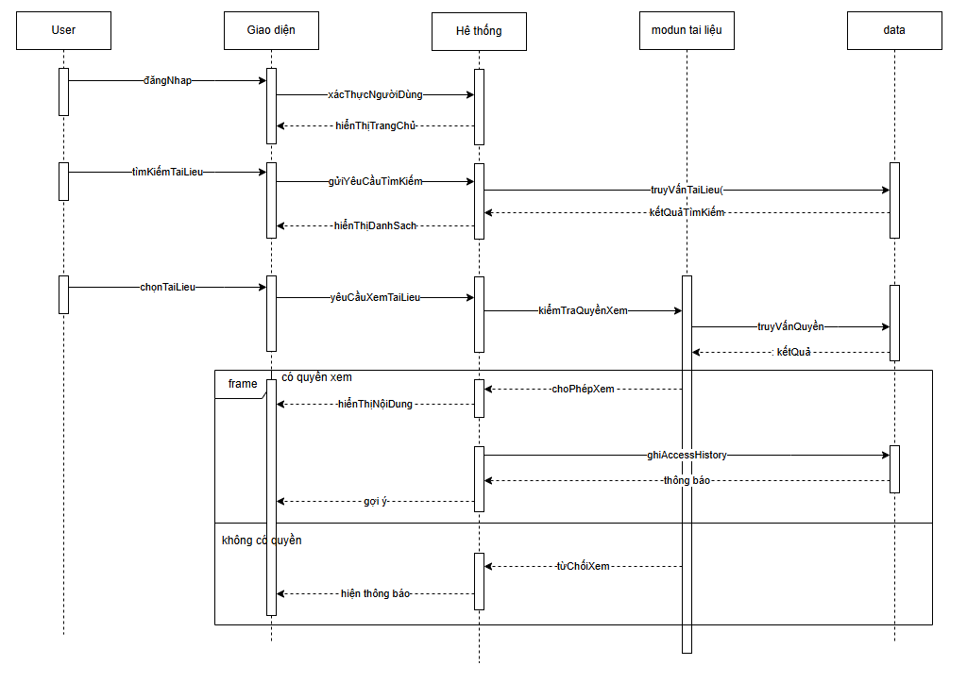

3.4.7. Tải tài liệu
- Mô tả: Cho phép người dùng tải tài liệu về thiết bị cá nhân, nếu có quyền truy cập hoặc đã thanh toán.
- Actor: Sinh viên, Giảng viên, Thủ thư
- Tiền điều kiện: Người dùng đã đăng nhập và có quyền tải tài liệu.
- Luồng sự kiện chính:
1. Người dùng đăng nhập vào hệ thống.
2. Tìm kiếm và chọn tài liệu cần tải.
3. Hệ thống kiểm tra quyền tải (canDowload) và trạng thái thanh toán (isPaidAccess).
4. Nếu hợp lệ, hệ thống cho phép tải file về thiết bị.
5. Ghi lại hành động tải vào bảng AccessHistory.
- Biểu đồ tuần tự:
